附件：
涉渔“三无”船舶照片清单
序号 | 船舶图片 | 数量 | 材质 | 查获日期 | 查获地点
1 | 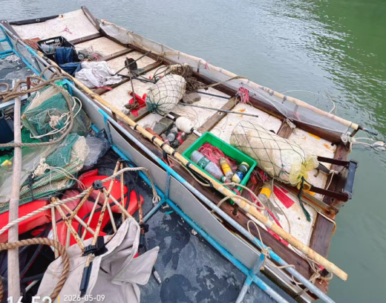 | 1 | 泡沫 | 2026-5-9 | 华城能源海域
2 | 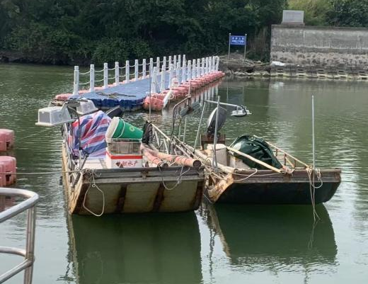 | 2 | 泡沫 | 2026-5-12 | 南方澳海域
3 | 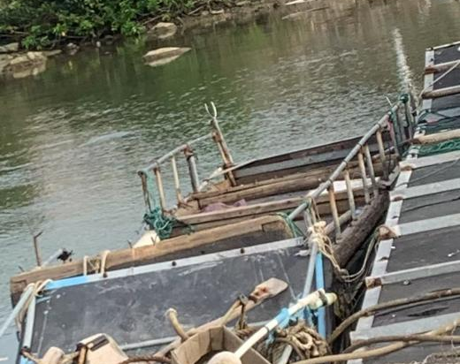 | 1 | 泡沫 | 2026-5-12 | 南方澳海域
4 | 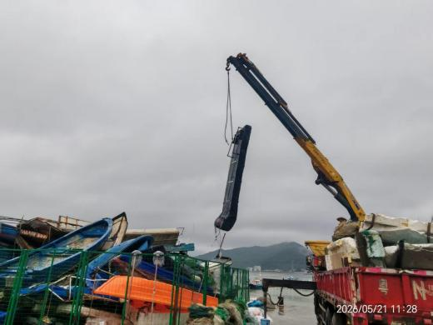 | 1 | 泡沫 | 2026-5-21 | 百安蚝场海域
5 | 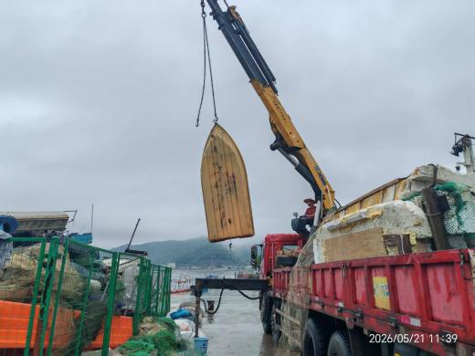 | 1 | 塑料 | 2026-5-21 | 百安蚝场海域
6 | 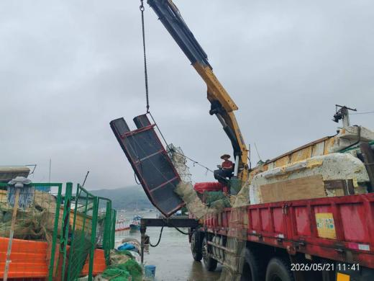 | 1 | 泡沫 | 2026-5-21 | 百安蚝场海域
7 | 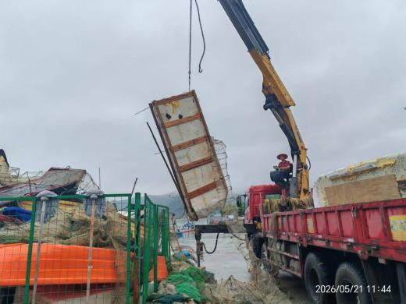 | 1 | 泡沫 | 2026-5-21 | 百安蚝场海域
8 | 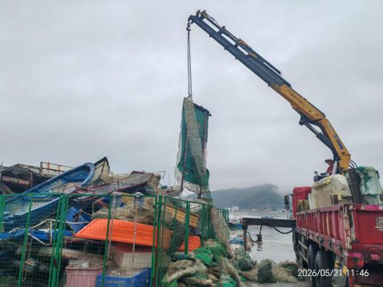 | 1 | 泡沫 | 2026-5-21 | 百安蚝场海域
9 | 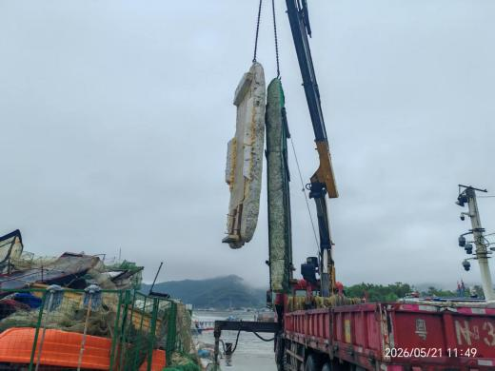 | 2 | 泡沫 | 2026-5-21 | 百安蚝场海域
10 | 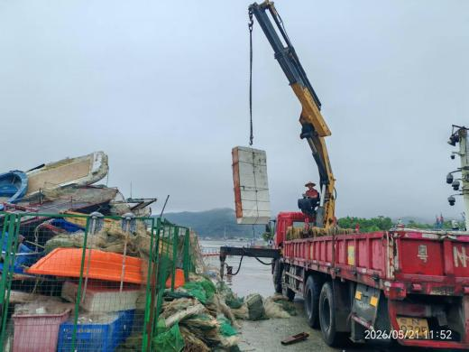 | 1 | 泡沫 | 2026-5-21 | 百安蚝场海域
11 | 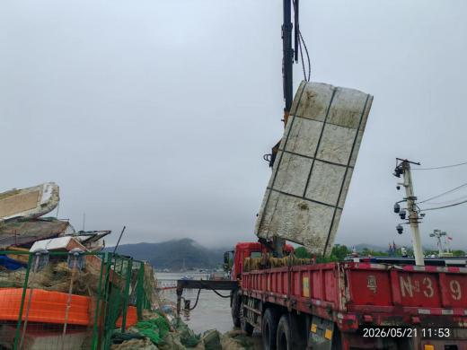 | 1 | 泡沫 | 2026-5-21 | 百安蚝场海域
12 | 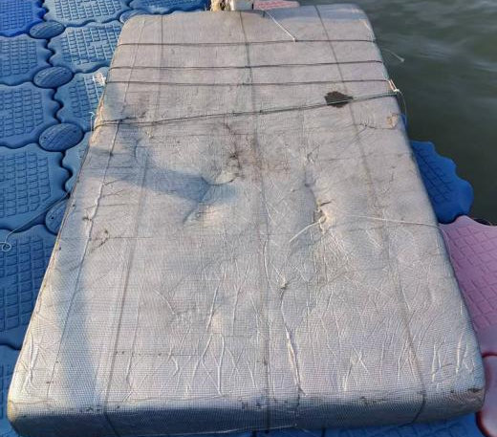 | 1 | 泡沫 | 2026-5-24 | 百安海域
13 | 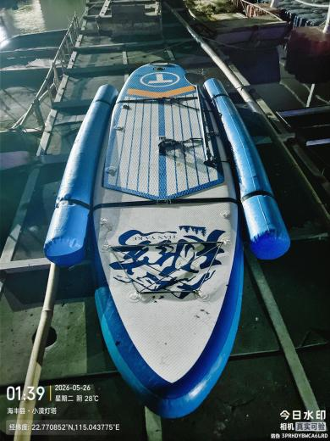 | 1 | 充气 | 2026-5-25 | 电厂海域
14 | 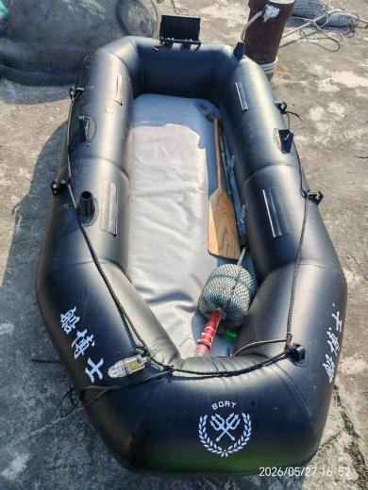 | 1 | 充气 | 2026-5-26 | 芒屿岛海域
15 | 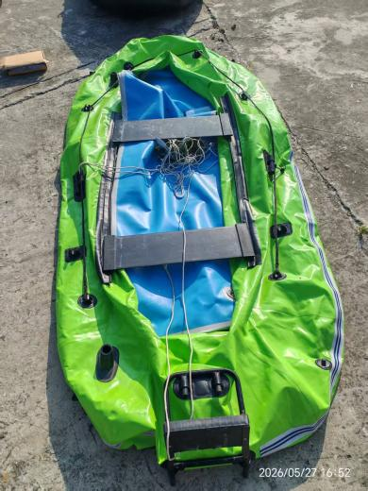 | 1 | 充气 | 2026-5-26 | 芒屿岛海域
16 | 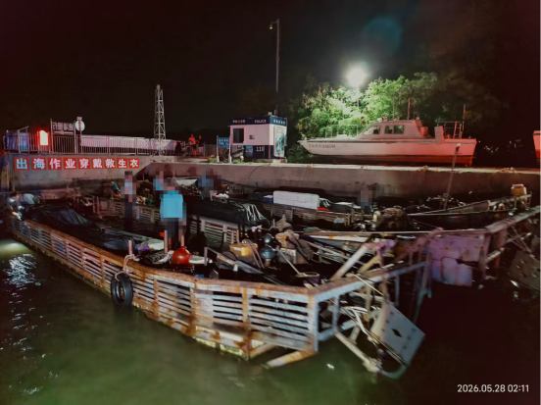 | 3 | 钢制泡沫木板 | 2026-5-28 | 后澳海域
17 | 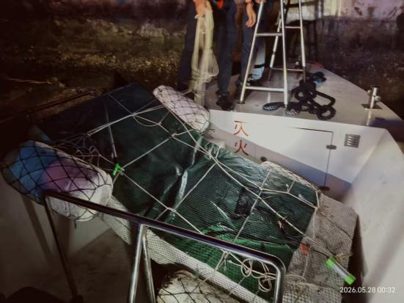 | 1 | 泡沫 | 2026-5-28 | 百安海域
18 | 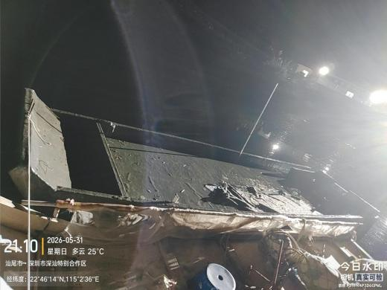 | 1 | 泡沫 | 2026-5-31 | 小漠海域

